Alfabetização e Letramento
Objetivo: Reconhecer seu nome e o dos colegas.

1- Confeccionar o crachá para cada a aluno inclusive da professora em E. V. A , colocar uma fita adesiva na classe de cada um e quando entrarem olhar a onde estão seus nomes em uma semana eles já estão escrevendo o seu nome e dos colegas.
Exemplo:
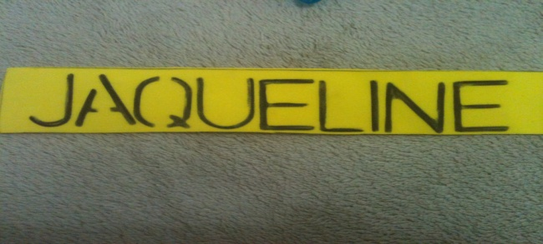
Objetivo: Reconhecer e escrever o seu nome e o dos colegas.
2- A professora irá distribuirá uma folha de oficio xerocada com as fotos 3 x 4 de cada aluno,com um espaço abaixo para escrevam o nome dos colegas.

Componentes do grupo:
Jaqueline Fogaça João.
Maria Alcione Rodrigues.
Vanessa Quintana.

